Handleiding hooinethouder model Loerbeek

Bedankt voor Uw aankoop van de hooinethouder, hieronder een beknopte handleiding voor het monteren van de houder.

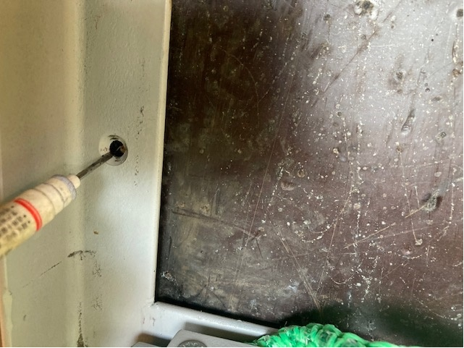 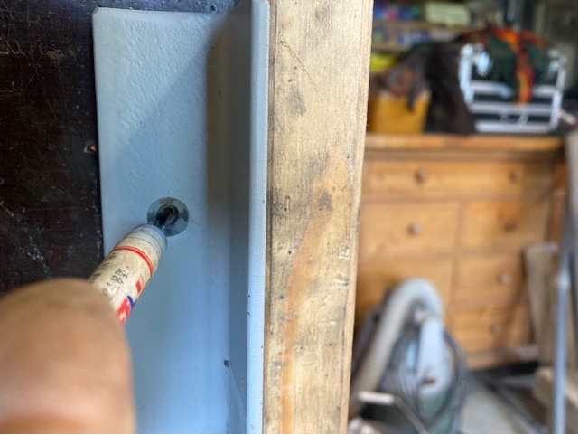

Eerst links en rechts het bovenste gat aftekenen, uiteraard de houder waterpas houden.

De houder vast zetten met 2 schroeven, dan de rest van de gaten aftekenen. Het ligt eraan waarop u de houder monteerd. Als het op hout is kunt u de juiste schroeven (ꬾ5mm) rechtstreeks in het hout draaien. Bij hardhout eerst voorboren met 2.5mm. Als het op steen is moet u de houder, na het aftekenen, er weer afhalen en met een steenboor de gaten boren, het ligt eraan welke plug u gaat gebruiken, 6mm plug kan maar een 8mm plug zou ook kunnen. Zelf zou ik voor de 6mm plug gaan, ook ligt er een beetje aan hoe de wand is. Hard of zacht materiaal.

Als u de houder heeft vast gezet kunt u het net gaat monteren. Als eerste is het makkelijk om het midden van het net te bepalen en te markeren met een stukje plakband, dit is een handig hulpmiddel als u de buis door het net “weeft” Vaste buis Beweegbare buis.

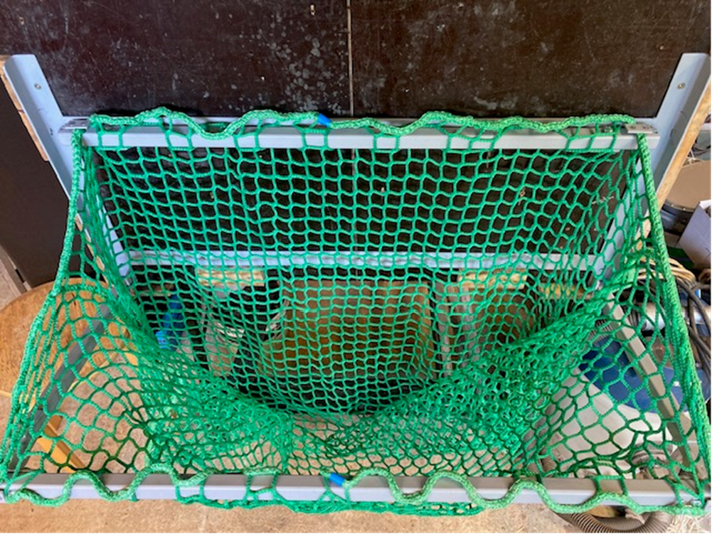

Een stukje plakband ongeveer in het midden van het net, voor en achterkant.

De vaste buis demonteren, **let op**: eerst de moertjes eraf draaien en dan pas de bouten eruit draaien. Dit omdat er in het materiaal waar de buis op ligt ook schroefdraad inzit, dit heb ik gedaan zodat de bouten niet ongewild los kunnen lopen. Dit is ook bij de andere buis van toepassing, ook daar eerst de moertjes eraf draaien en dan pas de bouten eruit draaien. Als u de vaste buis heeft gedemonteerd kunt u de houder daar ook vast zetten.

Dan de buizen door het net weven, bij de vaste buis is het makkelijker om de tweede rij van het net te nemen zodat het dikke van het net niet achter de buis komt. Zorgen dat het plakbandje een beetje in het midden van de buis zit. Bij de buis die op het beweegbare deel zit kunt u wel de eerste rij gebruiken. Ook weer het stukje plakband in het midden van de buis. U kunt het net vast zetten met de plaatjes aan het einde van de buizen.

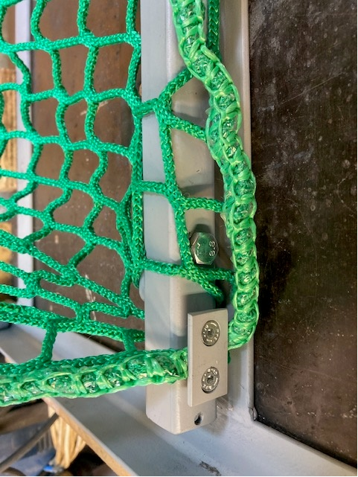

Oppassen dat er geen materiaal van het net tussen de buis en de bevestiging zit, een beetje mee “spelen”, het net een beetje heen en weer schuiven zodat het net er niet tussen zit. Dit is weer voor alle twee de buizen van toepassing.

U kunt het beweegbare deel makkelijker of moeilijker laten scharnieren door de moer, van het scharnierpunt, iets los te draaien en dan de bout iets losser of vaster te draaien. Dat de moer weer vast draaien, wel met een andere sleutel de bout vast houden zodat deze niet mee draait.

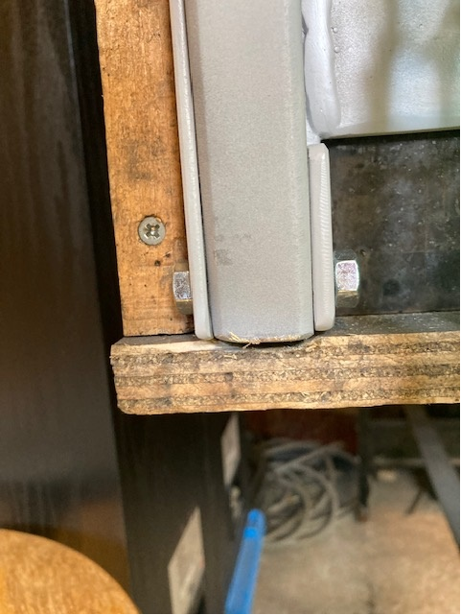

Bout Moer

U kunt het beweegbare deel vastzetten/vergrendelen door aan de bout met een sleutel te draaien.

Dit plaatje “draait” achter de vaste buis.

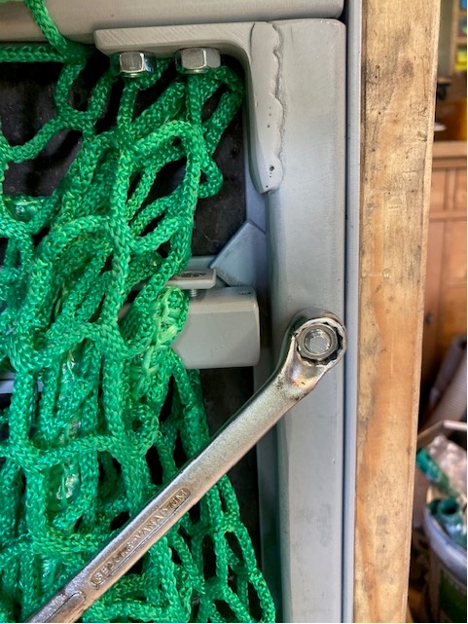

Deze mogen niet te makkelijk gaan zodat ze open kunnen “rammelen”, u kunt ze strakker of losser zetten doormiddel de twee moeren. Eerst de onderste moer een sleutel opzetten en vast houden, dan de bovenste moer los draaien. Dan de onderste moer iets aan of terug draaien, dan de bovenste moer weer aandraaien en tegelijk de onderste moer goed tegen houden zodat deze niet mee draait. De bovenste moet je echt stevig aandraaien.

Succes met de montage en veel plezier ervan.

Zijn er op of aanmerkingen dan hoor ik het graag, bent u tevreden zegt het voort. 😊

Met vriendelijke groet,

André Bruntink

AB Agri Service

andre@hooidingen.nl

[www.hooidingen.nl](http://www.hooidingen.nl)

06-49030396

KVK: 94956006

BTW: NL005120845B78

IBAN: NL67 KNAB 0775 9983 11